ПРОВЕРКА В ОТНОШЕНИИ ООО «ГУК «Правобережная».
В Госжилинспекцию Липецкой области поступило обращение от жителей, проживающих по адресу: г. Липецк, ул.Московская , д. 141 по вопросу ненадлежащего состояния 2-го подъезда дома, а именно: незавершенный профилактический ремонт подъезда.
При проведении внеплановой выездной проверки 21.08.2014 факты указанные в обращении подтвердились.
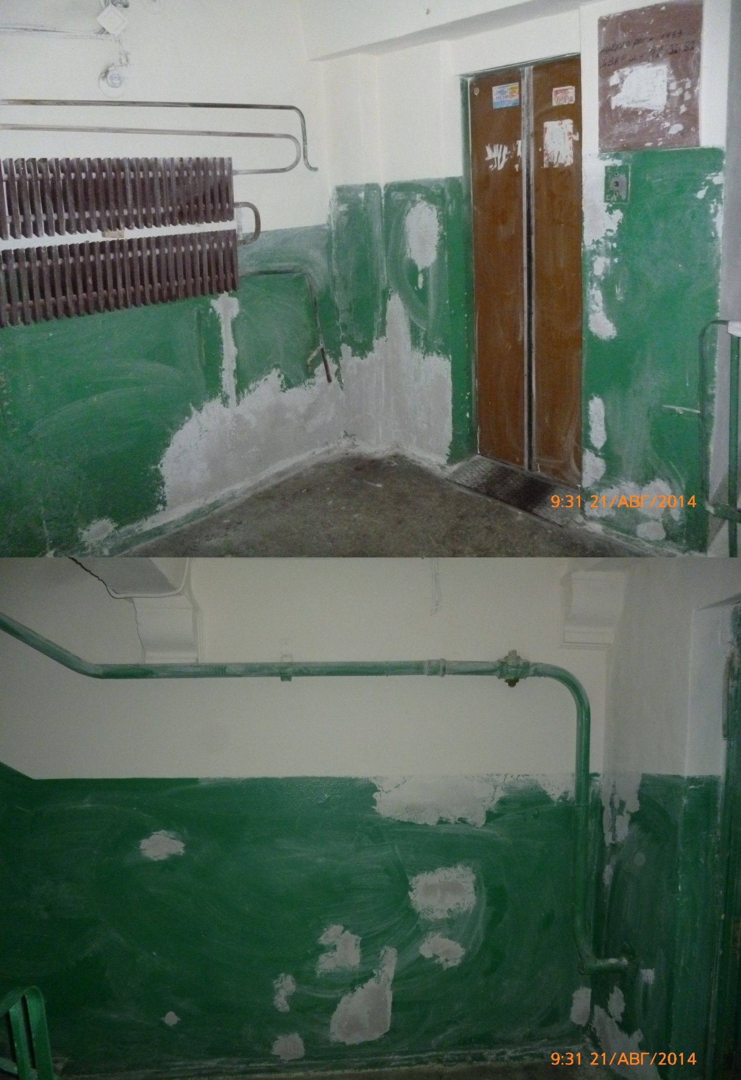
По результатам проведения проверки ООО «ГУК «Правобережная» выдано предписание по устранению выявленных нарушений.
При проведении внеплановой выездной проверки 10.11.2014 установлено, что ООО «ГУК «Правобережная» выполнило указанное предписание.
